Специалисты Департамента ГОЧСиПБ стали призерами спартакиады среди пожарных и спасателей столицы

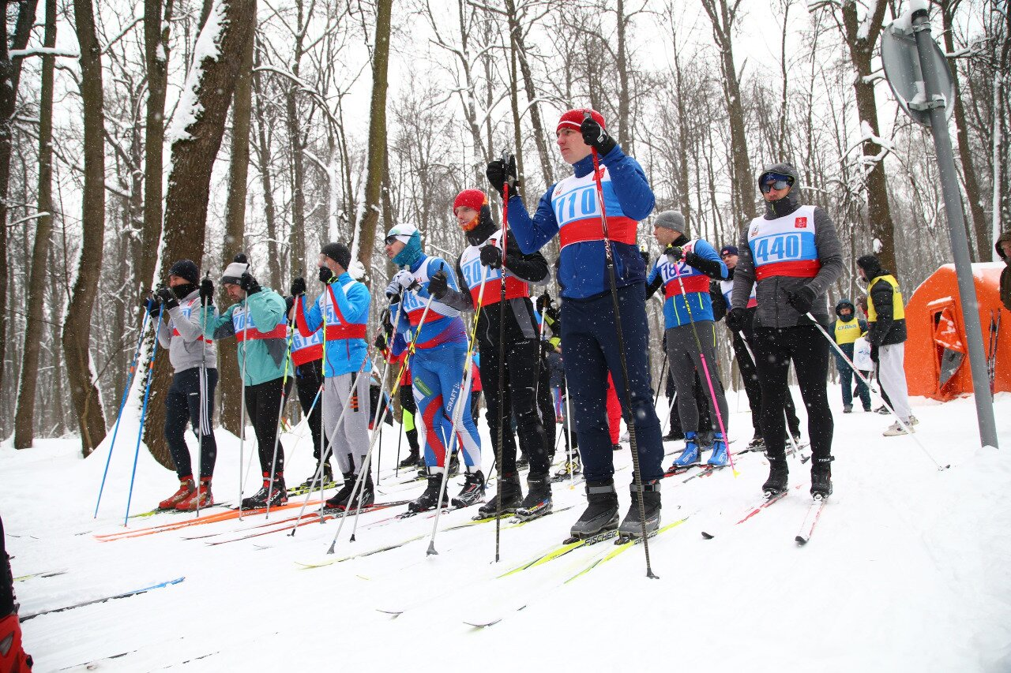
Одиннадцать сотрудников Департамента по делам гражданской обороны, чрезвычайным ситуациям и пожарной безопасности завоевали призовые места в лыжной гонке на спартакиаде пожарных и спасателей Москвы.
В состязаниях, которые прошли на территории стадиона «Авангард», за звание лучших боролись 24 команды от Департамента ГОЧСиПБ и Главного управления МЧС России по городу Москве. Соревнования проводились в трех группах по категориям — мужчины до 40 лет и мужчины после 40 лет на дистанции 5 км и женщины на дистанции 2,5 км.
В упорной борьбе сборная Московского авиацентра заняла в своей группе второе место, а лыжники Московской городской поисково-спасательной службы на водных объектах — четвертое.
Сотрудник поисково-спасательной станции «Крымский мост» Виталий Мякишев и начальник службы поискового и аварийно-спасательного обеспечения Алексей Новиков стали бронзовыми призерами в личном зачете, спасатель ГКУ «МАЦ» Евгений Мальцев завоевал 2 место.
Службу 112 Москвы на соревнованиях представляли операторы Максим Каменев и Яна Пенкина, а также ведущий специалист по вопросам гражданской обороны Ольга Макарова. По итогам гонки Ольга стала лучшей среди женщин и была награждена золотой медалью.
«Я полюбила лыжный спорт благодаря дочери, которая уже несколько лет профессионально занимается лыжами. Мы с ней часто катаемся вместе, освоили много трасс в Москве, бываем на соревнованиях и в других городах России», — поделилась специалист ГКУ «Система 112».
Сотрудники Департамента по делам гражданской обороны, чрезвычайным ситуациям и пожарной безопасности города Москвы уделяют большое внимание физической подготовке, необходимой для выполнения аварийно-спасательных работ любой сложности на реальных ЧС.

